XTPMonitor用户接入上线流程系统使用指南
目录
一、 部署架构图 3
1.1系统架构图（Host已经更名为Monitor） 3
二、 DEMO使用指南 3
（一） 测试账号申请 3
2.1测试账号申请 3
（二） DEMO配置修改 3
1. 行情 4
2. 交易 4
3. 修改日志路径 7
4. Monitor配置 7
三、 生产环境使用指南 8
四、 XTPMonitor客户端使用说明 8
五、 XTP.Monitor常见问题 9

- 部署架构图
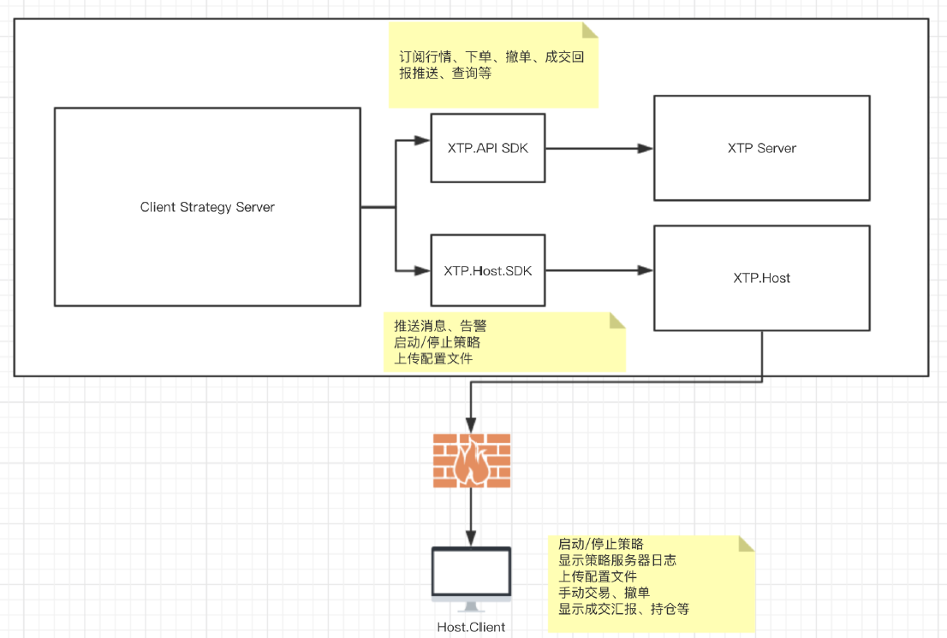
1.1系统架构图（Host已经更名为Monitor）
Client Strategy Server为用户开发的交易程序，需要接入XTP.API和XTP.Monitor Guest API（原XTP.Host SDK）。上线后，此程序将部署在托管机房。用户可以使用Monitor Client（原Host Client）通过Client端的日志显示，实时监控用户的交易程序运行情况，并控制策略的启、停、上传配置文件。

- DEMO使用指南
- 测试账号申请
测试环境运行于阿里云环境中。使用DEMO进行测试前请联系相关人员，申请测试账号。申请成功后测试账号、测试地址、key会通邮件发送给申请人。

- DEMO配置修改
使用demo时，需要修改config.json配置文件，请按如下步骤修改：
- 行情
- 修改行情服务器的测试账号为分配的测试账号和密码。
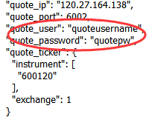
- 修改需要订阅的股票行情。
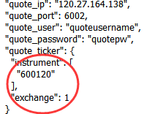
注意：此demo支持多只股票行情订阅，但是只能是单市场，如需多市场行情的订阅，请自行修改程序代码。
- 修改连接协议，由于阿里云测试环境仅支持TCP方式，所以请修改连接方式为TCP方式1。
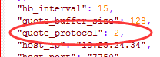

- 交易
- 修改account_key，将值修改为邮件中的值。
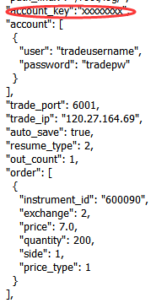
- 修改交易服务器的测试账号
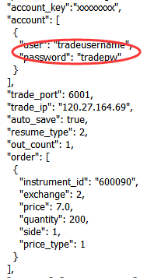
- 修改client_id
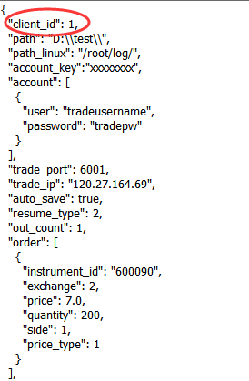
注意：因为xtp支持同一账户多点登录，但是同一账户同一client_id只允许有一个连接，所以如果同一账户需要开多个测试客户端的话，请修改成不同的client_id。
- 修改下单内容
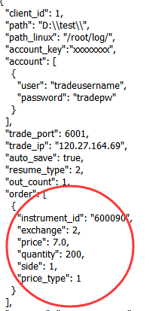
注意：此demo为乒乓测试demo，会一直不停的下单。当收到上一单的回应时会根据订单状态进行撤单或者再下一单。
- 修改日志路径
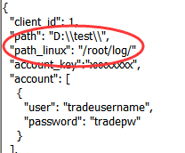
- Monitor配置
- 修改monitor的ip和port，以及Guest的登录名（host_user)，登录名会随邮件发送给申请人，为“xxxxxxx-g”。
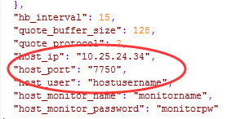
- 修改监控客户端的登录名和密码（host_monitor_name），登录名会随邮件发送给申请人，为“xxxxxxx-m”；密码由Guest用户自定义，不得少于8位字符，监控客户端登录时需输入设置的密码进行登录。
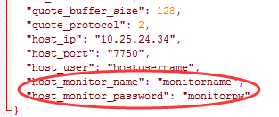

- 生产环境使用指南
生产环境中您自行开发的Client Strategy Server交易程序配置，请对照DEMO使用指南中的DEMO配置进行修改，注意将IP修改成生产环境的IP，将account_key修改为生产环境的KEY：9491cb1f5bae809dd2eaf5a353a3cda0。当使用Client端登陆时，请根据您的线路情况自行在59.36.23.197 :7749（电信）、58.255.37.50：7749（联通）中进行选择，将其配置在客户端网络设置中。Guest用户连接地址为：10.36.53.70:7750
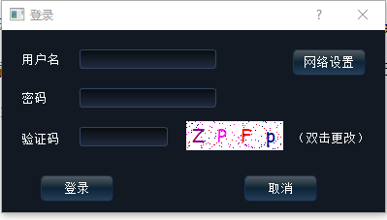

- XTPMonitor客户端使用说明
首先请保证您的Client Strategy Server交易程序已经正常连接至XTP Monitor Server，且您程序中Monitor配置已经根据本文档DEMO使用指南中的说明配置好，Monitor配置中的host_user和host_monitor_name已经按提供给您的账号进行配置。
- 打开MonitorClient客户端程序，根据提供给您的IP，Port进行网络设置（测试环境或者生产环境），并用Client的用户名（-m结尾）和您在配置文件中设定的密码进行登陆。
- 登录成功后，在MonitorClient端点击“启动”按钮，可以看到MonitorGuest程序传过来的运行日志；点击“停止”按钮，客户端会停止刷新日志。
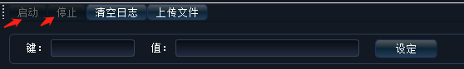
- 点击“上传文件”按钮来进行文件上传。远程路径中请填入MonitorGuest程序所在服务器的一个配置文件路径（请用全英文路径，暂不支持中文路径）；选择一个本地配置文件；点击上传，等提示成功后，请检查远程目录下的文件是否存在及完整。
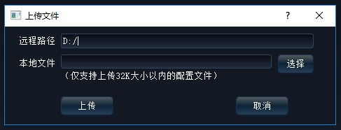

- XTP.Monitor常见问题
- XTP.Monitor是什么？
XTP.Monitor是中泰证券推出的一种用户接入上线流程。
XTP.Monitor分成3个部分：Server、Client、Guest API。其中Server为我们提供，放在我们机房中。Client端由我们提供，可以放在客户的监控机器上。选择XTP.Monitor上线流程的客户，需要自行开发交易程序接入 XTP Monitor Guest API。目前暂时只提供C++接口。开发出来的交易程序放在我们的托管机房中。

- XTP.Monitor可以用来进行交易么？
XTP.Monitor只是一个监控的接口，不能用来交易，需要接入交易，请使用XTP.API。

- XTP Monitor Client是干什么的？
Client为XTP.Monitor配套的客户端程序，用户可以通过客户端登录Monitor Server。控制您接入Guest API的交易程序的策略启动、停止。同时还支持配置文件的手动上传，以及日志实时回传显示。

- XTP Monitor Guest API是干什么的？
Guest API中包含策略的启动、停止，Client端的登录校验，以及日志回传接口，用户只需在交易程序中，将回调函数注册入Guest API中，即可方便的实现Client端对用户交易程序的监控。

- 我的交易程序需要接入哪些API？
交易程序首先需要接入XTP.API，其次，如果您选择XTP.Monitor上线流程的话，需要接入XTP Monitor Guest API。如果用户选择其他上线模式，则无需接入Guest API。

- 用户的交易程序放在哪？
报单程序接入 XTP Monitor Guest API后，程序需要托管在我们的托管服务器中。

- 回传的日志文件有格式要求么？
目前仅支持可见字符组成的字符串，暂不支持中文。

- 上传的配置文件有格式和大小要求么？
目前配置文件仅支持可见字符。暂不支持中文。

- 申请测试得到的2个用户名和2个server端地址如何设置？
测试账号分成2个部分，一个是Client端登录Server用的，一个是Guest API程序登录Server用的，请注意区分。Server端地址也分成2个部分，一个是Client端登录Server使用的，一个是Guest API程序登录Server使用的。其中Client端登录Server使用的密码，需要用户自行在Guest API程序中设定，请注意密码长度不少于8位。

- 测试时，Client始终登不上Server是怎么回事？
- 请确保Guest API程序已经运行起来，且成功连接上Server。
- 如果Guest API程序无法连接Server，请检查Guest API程序的登录用户名是否为运维提供的Guest API程序登录Server使用的用户名，不能错用成Client端的用户名。同时检查Server的IP和port为Guest API程序登录Server使用的，不能错用成Client端使用的。
- Guest API程序运行起来成功连接Server后，请确保Client端程序的登录用户名为Client端登录Server用的用户名，不能错用成Guest登录的用户名，同时密码为用户自行设定的密码，请不要设置错误。同时检查Server的IP和port为Client登录Server使用的，不能错用成Guest API程序的。

- 用户的交易程序中如果含有多个策略，可以通过启停按钮控制多个策略么？
目前没有直接的控制方法，但是用户可以通过上传配置文件，然后结合启停按钮来间接实现控制多个策略的目的。

- 设置key-value有什么限制？
目前key、value均只支持可见字符串，暂不支持中文。key长度不超过32，value长度不超过1024。

